“感谢有你”宜春电信党建集结号

开
发
设
计
方
案

2018年11月23日

一、项目概述
2018-2020年是宜春电信自强、自信、自豪 “宜春电信梦”的追梦之年，在逐梦路上，正不断涌现很多艰苦奋斗砥砺前行的光荣事迹。为继续弘扬奋斗为本的企业精神，大力宣传奋发有为的先进和担当奉献的平凡劳动者，进一步鼓舞士气振奋精神，扎实向宜春电信梦奋进，市公司党委要求做好平凡岗位踏实奋斗员工事迹的收集及宣传工作，并拟定每年举办“感谢有你”颁奖典礼。
1、公众号宣传。设立““感谢有你”宜春电信自豪梦”，从两个角度展示基层岗位员工风采：
一是“感谢有你 光荣绽放”， 展示年度内业绩突出，勇于改革、勇闯难关、勇敢突破，在经营、维护、管控各个方面取得省级及以上荣誉，或工作有重大突破、取得重大业绩的基层团队或个人；
二是“感谢有你 孜孜奉献”， 展示年度内立足岗位担当奉献，特别能吃苦、特别能战斗、特别能奉献，在平凡中默默支撑企业、百折不饶的最美电信人；
2、宣传栏宣传。市、县公司分别利用宣传栏、展板等，及时将两块内容进行宣传。
3、颁奖典礼宣传。年度末召开“感谢有你”颁奖典礼，从每月上传公众号各条线人物事迹中进行遴选，推荐“感谢有你 光荣绽放”、“感谢有你 孜孜奉献”两类人物共30名，由党委会确定表彰名单并通过颁奖典礼的形式进行表彰和宣传。
为此决定开发一套微信公众号投票系统。

需求分析
本次项目拟开发一套公众号为前端展示载体，通过PC端WEB平台统一管理的投票系统。实现宜春电信党建的预选人员添加、审核、投票、统计、文章发布功能。功能需求要点如下：

2.1系统名称定义
公众号名称:“感谢有你”宜春电信党建集结号
管理平台名称：“感谢有你”宜春电信党建集结号管理平台

2.2 WEB管理平台要求
1.有独立的投票管理后台。
2.后台具有机构部门部理，要求三级管理。
3.后台用户管理。可以按不同的机构设置对应的管理员，并设置对应的机构管理权限，机构管理员登陆后只能管理权限范围内的数据。
4.后台能根据不同的分部机构，并对应的添加预选人员，编辑预选人员详情，文案描述，视频介绍
5.所有预选人员投票统计，按照获票多少排序。
6.具有文章管理，包括分类、列表、内容添加及修改。

2.3公众号要求
1.默认微信授权登录，每位用户每天可为最多一名预选人员投一张票。
2.能够在微信公众号端按分部机构展示参选人物列表及详细信息。
3.微信公众号端人物介绍的文字及图片、视频，可查看累计获票， 也可以点击投票。

开发设计方案
本次项目开发拟采用JAVA语言开发，Mysql数据库对数据存储管理。

2.1系统结构
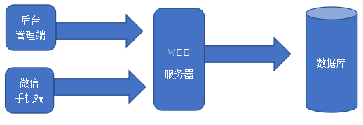

2.2 管理后台结构图

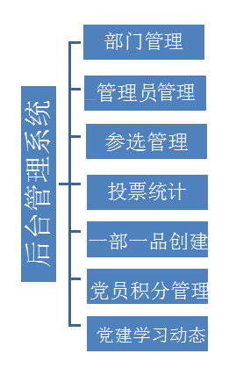

2.3微信公众号结构
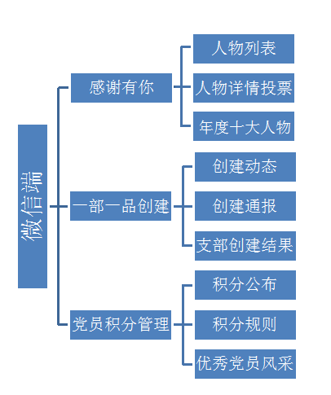

2.4 微信公众号UI示意图
  - 授权微信登陆
  - 默认展示所有可投票人员信息
  - 可通过选择机构筛选机构人员进行投票
  - 可搜索人员名称或其他信息(需提前确定)进行投票
  - 点击人员可查看人员详细信息
  - 底部提供三个按钮(全部参赛、当前排名、活动规则/详情)
投票每天只能投1次，且只有1票

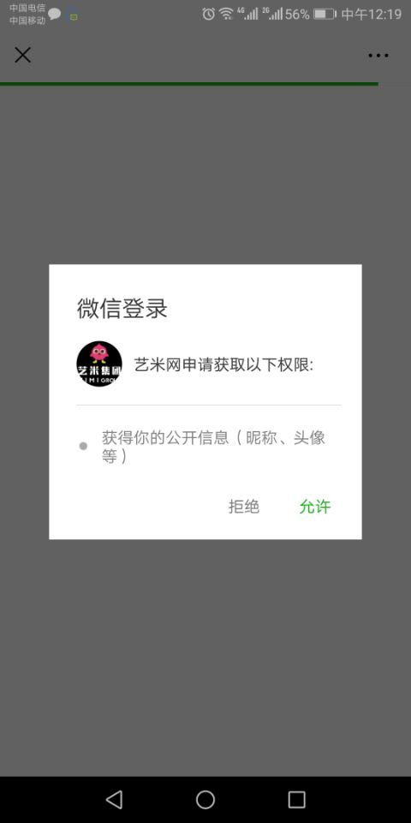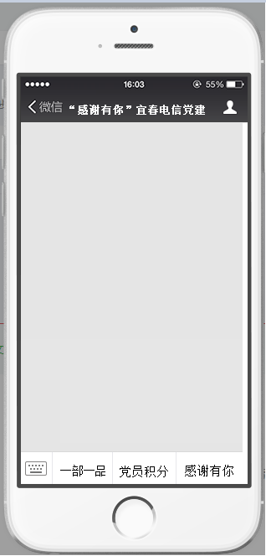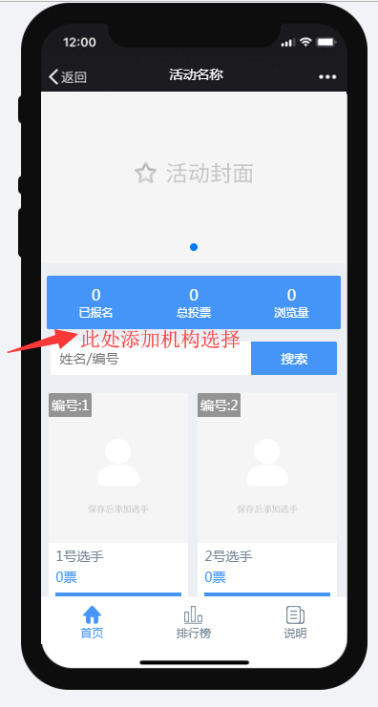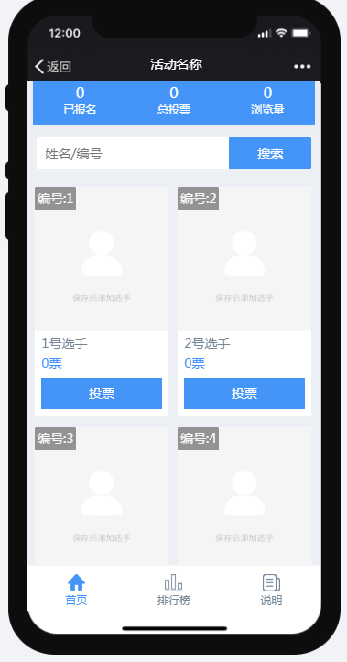

2.5 PC端管理平台UI意示
- 登陆
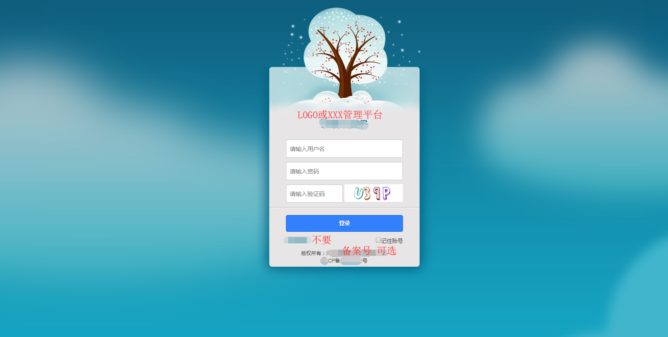
- 注销：
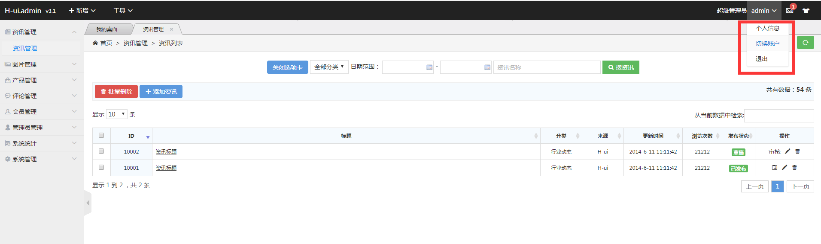
- 权限(职位)管理：
  - 按钮级权限(不同的权限(职位)显示的菜单和按钮不同)
  - 角色分三级:县级管理员，市级管理员，超级管理员
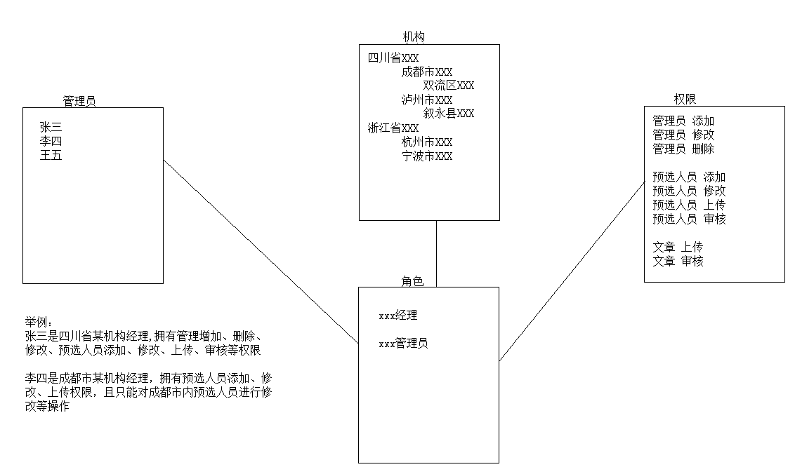
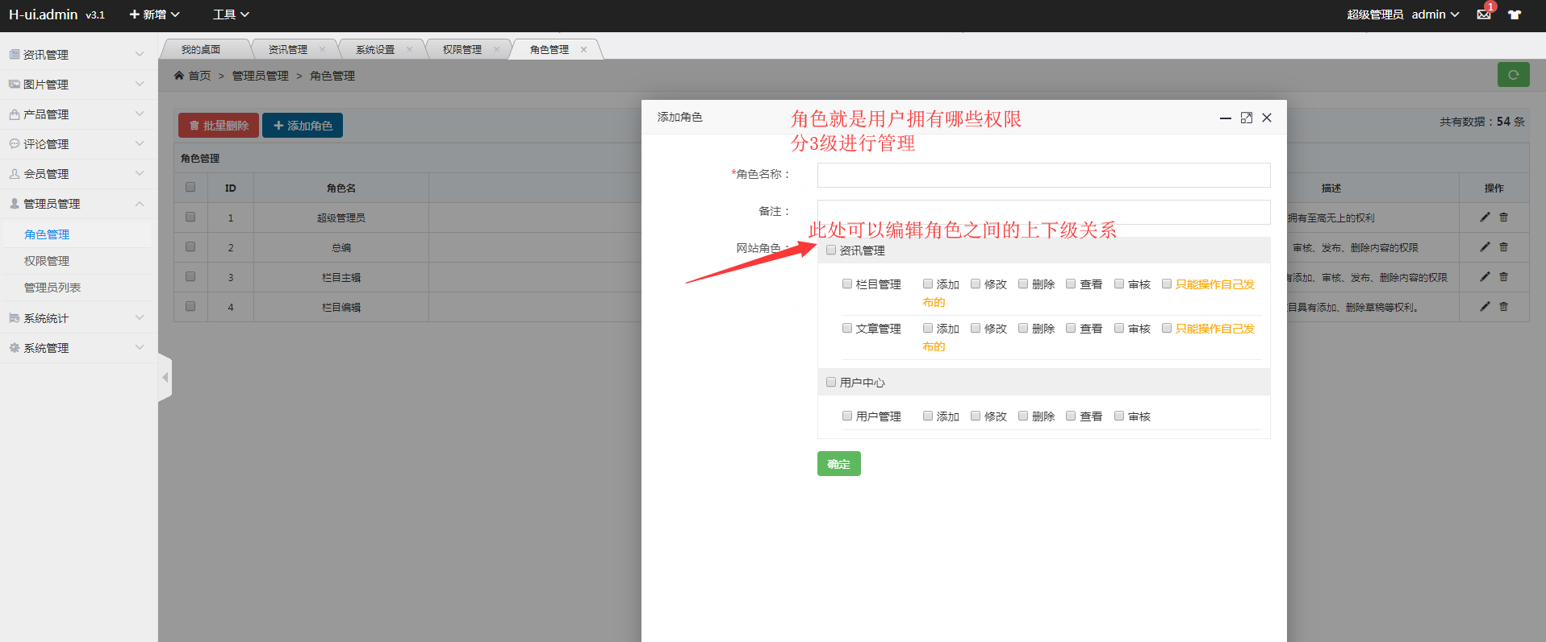

- 机构管理
  - 机构列表
  - 机构添加
  - 机构修改
  - 机构删除
- 管理员管理：
  - 管理员列表
  - 管理员添加
  - 管理员修改
  - 管理员删除
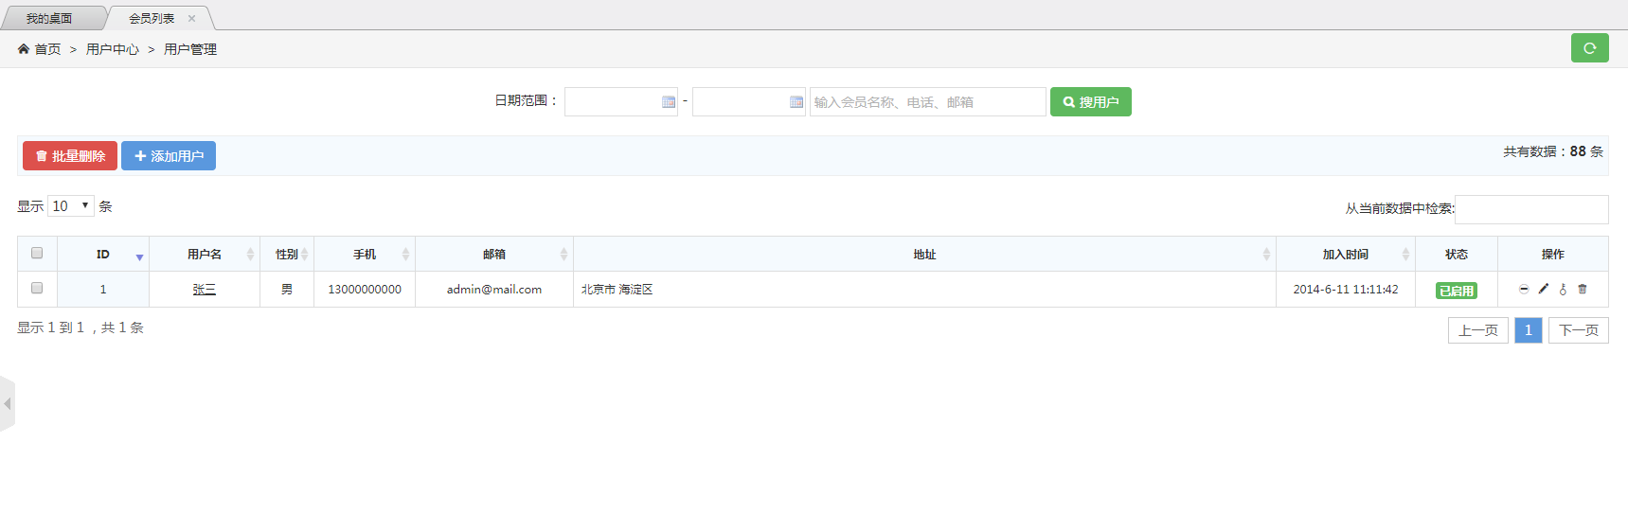
添加功能UI如下图：
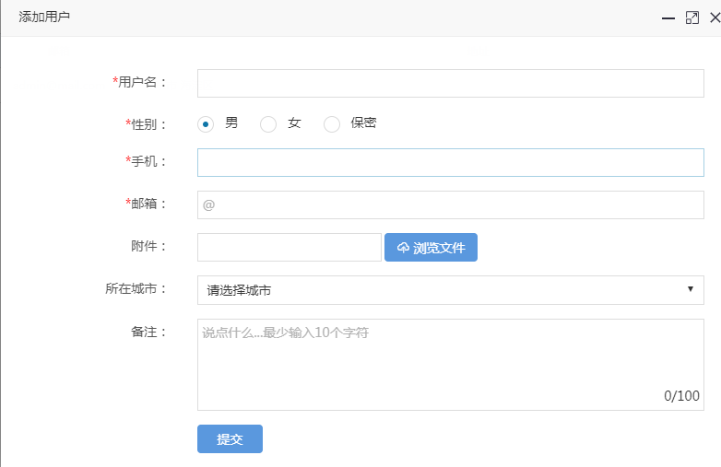
- 文章管理：
  - 一部一品类别管理
    - 类别列表
    - 类别添加
    - 类别修改
    - 类别删除
  - 文章管理
    - 文章筛选
    - 文章添加
    - 文章修改
    - 文章删除
  - 文章类别管理
    - 党员积分类别列表
    - 类别添加
    - 类别修改
    - 类别删除
  - 文章管理
    - 文章筛选
    - 文章添加
    - 文章修改
    - 文章删除
  - 党建学习动态类别管理
    - 文章类别列表
    - 文章类别添加
    - 文章类别修改
    - 文章类别删除
  - 文章管理
    - 文章筛选
    - 文章添加
    - 文章修改
    - 文章删除

- 投票统计管理
  - 投票活动列表
  - 投票活动创建(是否默认添加参选人员的字段，只能有一个默认)
  - 投票活动修改
  - 投票活动删除
  - 投票活动预选人员添加，修改
  - 投票排名查看
- 参选人员管理
  - 投票预选人员列表
  - 投票预选人员创建(进入审核状态，需要上级权限的人审核)
  - 投票预选人员修改
  - 投票预选人员删除

